部编版二年级语文上册期中测试题（一）
一、快乐字词吧。（49分）
1．给下面加点字选择正确的读音。(6分)
（1）秋天稻子上了（liǎo le）场(chǎnɡ chánɡ)，农民伯伯开始忙碌起来。
（2）洪水把整个村庄都淹没(mò méi)了，大家成了没(mò méi)家可归的难民。
（3）李叔叔非常好（hǎo hào）客，经常邀请好（hǎo hào）朋友来家做客。
2.把词语与它的音节连一连。（5分）
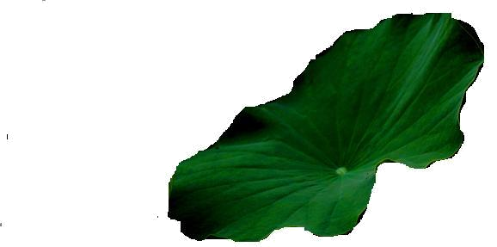
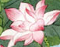
yǐn huǐ suān ɡē sōu

艘 隐 毁 酸 割
3.读拼音，写汉字。(14分)
（1）chuānɡ( )外刮风了，小pénɡ yǎu( )们吓得liǎn dàn( )通红，这时hòu( )chuán( )长安慰大家，一定要chén( )住气，很快就过去了。
(2)多读书，zhǎn xiàn( )在大家面前的是zhī shì( )的hǎi yánɡ( )。
4. 照样子，写词语。（6分）
山川 名山大川 穷尽
烟云 遥远
5.选词填空。（6分）
方 丛 条 道 只 座
一（ ）海鸥 一（ ）鱼塘 一（ ）花园
一（ ）小溪 一（ ）翠竹 一（ ）帆船
6. 我是查字典的小能手。（12分）
生字 | 应查的部首 | 除去部首几画 | 读音
紫
梢
酸
辉
二、开心句子林。（17分）
1.补充句子。（8分）
（1）遥知不是雪， 。
（2）树无根不长， 。
（3）路人借问遥招手， 。
（4） ，更上一层楼。
2.照样子，写句子。（9分）
（1）老师一边说，一边挥着粉笔在黑板上自由地画。
一边——一边——：
（2）到了冬天，我就变成小雪花飘下来，人们又管我叫“雪”。
飘：
（3）我的脾气可怪了，有时候我很温和，有时候我却很暴躁。
有时候——有时候——：

三、课文回放站。（11分）
1.按课文填空。（4分）
（1）蒲公英妈妈准备了 ，靠 传播种子。
（2）苍耳妈妈准备了 ，靠 传播种子。
2.通过读《妈妈睡了》，在小作者眼里，睡梦中的妈妈真 ，
， 。（3分）
3.读片段，完成后面的练习。
日月潭很深，湖水碧绿。湖中央有个美丽的小岛，叫光华岛。小岛把湖水分成两半，北边像圆圆的太阳，叫日潭；南边像弯弯的月亮，叫月潭。
（1）日月潭在 省。（2分）
（2）用“ ”日月潭名字的由来。（2分）
四、温馨阅读屋。（13分）
奇妙的雨
傍晚时分，天空的南面聚集了许多乌云，密密麻麻的，形状各异，真是奇妙！它们有的像小乌龟，有的像可爱的兔子，有的像一条巨龙，更多的像一座座大山……
突然间，狂风大作，一会儿，天空中划出一道道闪电，照亮了半个天空。雷公公也打起了喷嚏（pēn tì），声音可大了。接着就下起了倾盆大雨。
透过窗子，我往外看，眼前的景物都模模糊糊的，雨像一条条线往地面上掉，美丽极了！我不由得撑起一把雨伞，走进了雨里，雨水钻进我的鞋里，凉凉的，觉得很舒服。
渐渐地，雨声小了，雷公公也睡觉了。空气中弥漫着泥土的味道，深呼吸，一股股清新的气味进入鼻中。
这真是一场及时又奇妙的雨啊!
1.通过读短文，我猜“形状各异”的意思是
。（3分）
2.下雨前，天上的乌云形状各异，有的像 ，有的像
，有的像 ，有的像
。（4分）
3.“雷公公也打起喷嚏”，“喷嚏”指 。（3分）
4.“这真是一场及时又奇妙的雨啊!”你觉得这还是一场什么样的雨，学作者写一写。（3分）
这真是一场 。
五、写话快乐屋。（10分）
看看图上画的是在什么地方？都有谁？他们在干什么？然后写几句连贯的话。
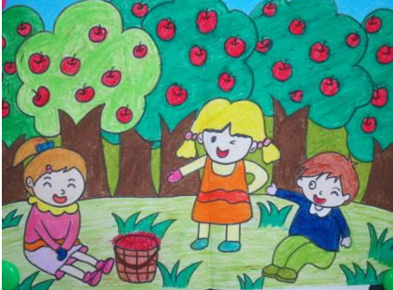

参考答案：
一、1.（1）le chánɡ （2）(mò mé （3）hào hǎo 2. yǐn—隐 huǐ—毁 suān—酸 ɡē—割 sōu—艘 3.（1）窗 朋友 脸蛋 候 船 沉（2）展现 知识 海洋 4. 山穷水尽 烟消云散 山遥路远 5.只 方 座 道 丛 条 6. 糸 6 zǐ 木 7 shāo 酉 7 suān 光 6 huī
二、1.为有暗香来 人无志不立 怕得鱼惊不应人 欲穷千里目 2.提示：用上加点词语，句子通顺即可。
三、1.（1）降落伞 风 （2）带刺的铠甲 小动物 2. 美丽 真慈祥 好累 3. （1）台湾 （2）小岛把湖水分成两半，北边像圆圆的太阳，叫日潭；南边像弯弯的月亮，叫月潭。
四、1.形状非常多。2.小乌龟 兔子 巨龙 大山 3.打雷 4.示例：这真是一场给人们带来希望的及时雨啊！
五、略。

部编版语文二年级上册期中测试题（二）

同学们，时间过得真快，不知不觉我们已走进了秋天。你看，秋天在向我们招手呢，我们就和秋天来个约会，去欣赏她的美丽与富饶吧！

第一部分 我是拼写小能手
一、书写展示台。（3分）
秋天是美丽的季节，更是收获的季节。

二、拼音小乐园。（26分）
1.给下列加点字，选择正确的读音。（6分）
淹没（mò méi） 头发(fā fà) 兴奋 (xīnɡ xìnɡ)
重新（chónɡ zhònɡ） 播种(zhǒnɡ zhònɡ) 四海为家(wéi wèi)
2.我有新发现。（4分）
杨 桐 柏 枫
我发现这几个字有一个共同之处是 ，那么这几个字与 有关。
3.读句子，看拼音写词语。（16分）
hǎi yánɡ lóu tī xiónɡ máo diàn dēnɡ
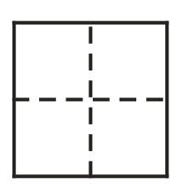
zhǎn xiàn huà bǐ lǎo shī xīn kǔ
第二部分 我的记忆力真棒
三、词语游乐场。（14分）
1.选择合适的量词填在括号里。（6分）

棵 片 条 孔 只 方
一（ ）大雁 一（ ）石桥 一（ ）小船
一（ ）杉树 一（ ）水塘 一（ ）沙滩
2.比一比，再组词。（8分）
园（ ） 只（ ） 进（ ） 今（ ）
圆（ ） 支（ ） 近（ ） 令（ ）
四、句子大挑战。（12分）
1.（照样子，连一连）（6分）
十年树木 诗书继世长
忠厚传家久 为有暗香来
树无根不长 百年树人
遥知不是雪 人无志不立
2．照样子，写句子。（6分）
（1）茂密的枝叶向四面展开，就像搭起了一个个绿色的凉棚。
，像 。
（2）到了冬天，我变成了小花朵飘下来，人们又管我叫“雪”。
飘 ， 。
五、课文直通车。我会根据课文内容填空。（15分）
通过学习，我知道 树叶像手掌， 喜暖在南方，银杏水杉
， 里农事了。我还知道人和动物要做 。
第三部分 我要试试小身手
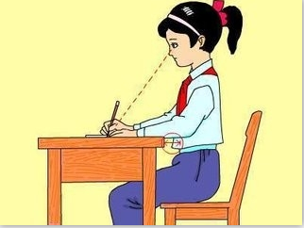
六、口语实践营。说一说，写一写。（6分）
正确的写字姿势，不仅是写好字的基础，也有利于我们的身体健康。老师经常告诉大家写字姿势要注意“三个一”。大家看看右边的图片，想一想，怎样才能保持正确的写字姿势呢？

七、开心阅读。读短文，完成练习。（14分）
公鸡和鸭子比本领
佚名
公鸡和鸭子比谁的本领大。它们比赛跑步。公鸡连飞带跑，把鸭子落下了一大段路。鸭子一摇一摆，怎么也赶不上。公鸡得意地对鸭子说：“你可相信我的本领大了吧！”
它们又比游泳。鸭子游得又快又稳。公鸡浑身是水，差点淹死。鸭子得意地对公鸡说：“到底谁的本领大？”
小朋友们，你看谁的本领大呢？
1．短文有（ ）个自然段，写了（ ）和（ ）比本领的事。（6分）
2．它们比了（ ）次，第一次比（ ），（ ）赢了；第二次比（ ），（ ）赢了。（5分）
3.在正确的答案后面达“√”（3分）
（1）公鸡的本领大。（ ）
（2）鸭子的本领大。（ ）
（3）公鸡和鸭子各有各的本领。（ ）
八、写话练习。（10分）
看看图上画的是在什么地方？什么季节？他们在干什么？然后写几句连贯的话。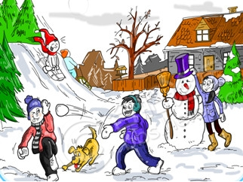

参考答案：
一、略。
二、1. mò fà xīnɡ chónɡ zhǒnɡ wéi 2. 都有木字旁/树木 3.海洋 楼梯 熊猫 电灯 展现 画笔 老师 辛苦
三、1.只/孔/条/棵/方/片 2.略。
四、1.忠厚传家久-诗书继世长/树无根不长-人无志不立/遥知不是雪-为有暗香来 2.提示：用上加点字，句子通顺即可。
五、梧桐/木棉 /活化石/冬季/好朋友
六、示例：我们要做到“三个一”，坚持正确的写字姿势，写出漂亮的字。
七、1.3/公鸡/鸭子 2.两/跑步/公鸡/游泳、鸭子 3.（3）
八、略。

部编版二年级语文上册期中测试题（三）

一、书写展示台。抄写生字，给自己认为写得好的字画“★”。（8分）
客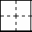 部 华 闪
二、拼写游乐园。（35分）
1.读拼音，写汉字。（16分）
pénɡ yòu kè zhuō liǎn dàn chénɡ shì
duì qí mínɡ shènɡ huá lì nónɡ mánɡ
2.把汉字与它的音节连一连。（5分）
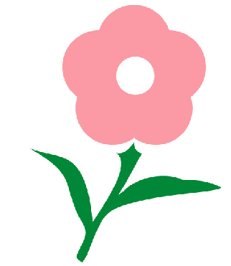zhù wén yǐn jìnɡ ɡòu

闻 著 够 镜 隐
3.给加点字选择正确的读音。（8分）
（1）李叔叔非常好（hǎo hào）客，经常邀请好（hǎo hào）朋友来家做客。
（2）葡萄沟的葡萄干(ɡān ɡàn)水分(fēn fèn)少，非常可口。
4.我是查字典的小能手。（6分）
“键”用部首查字法，应先确定部首是 ，这个部首是 画，然后在这个部首里的 画中找到这个字。
三、词语积累吧。（10分）
1.给山起名字。（6分）
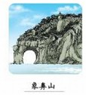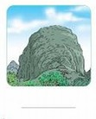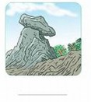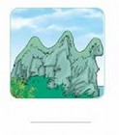
2.补充词语。（4分）
（ ）枝独秀 名胜古（ ） （ ）不虚传 山清（ ）秀
四、句子小森林。（15分）
1.根据背诵的诗句连一连。（6分）
欲穷千里目 怕得鱼惊不应人
路人借问遥招手 黄山归来不看岳
五岳归来不看山 更上一层楼
2.照样子，写句子。（9分）
（1）我的脾气可怪了，有时候我很温和，有时候我很暴躁。

（2）爸爸一边刮胡子，一边逗我玩。

（3）我很高兴，老师居然能认出这两个怪物是马。
，居然 。
五、课文回放站。（8分）
在这这一点时间的学习中，我知道庐山的 ，欣赏了黄山的 ，领略了台湾的 ，还品尝到了葡萄沟的 。感受到了祖国的美丽和富饶。
六、课外阅读屋。（14分）
香雪海
文/佚名
今年春节后，我去了一次无锡的梅园，就爱上它了。
那次我去得早，园里还没有多少人。一阵阵甜津津的香味将我引导梅花林里。抬头看看密密的树林，雪白雪白的一大片，向天上（飘 漂）来的朵朵白云，也（像 象）刚下过一场大雪。这是盛开着的白梅花啊！中间也夹杂着红梅、绿梅的花骨朵儿。据说这里共有四千多棵梅树，开花时就成了一片花海，叫做香雪海。
我钻进林子，靠着一棵老梅树坐下，发现花丛中有许多的蜜蜂。本来我觉得挺寂寞的，现在似乎有千千万万个小朋友陪伴我，热闹极了！
（选自《当代小学生》）
1.划掉文中（ ）里不正确的字。（4分）
2.香雪海是指 （3分）
3.园里没有多少人，“我”为什么觉得热闹极了？（3分）

4.这里为什么叫香雪海？（4分）

七、写话芳草地。（10分）
看看图中有谁？他们之间会发生什么事呢？发挥你丰富的想象力，写一几句连贯的话。
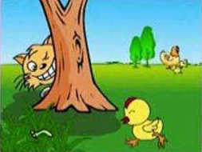

参考答案：
一、写字略。客/部/华/闪
二、1.朋友 课桌 脸蛋 城市 队旗 名胜 华丽 农忙 2. zhù-著 wén-闻 yǐn-隐 jìnɡ-镜 ɡòu-够 3.（1）hào（2）hǎo （3）ɡān （4）ɡān 4. 钅 五 八
三、1.仙桃山 飞来山 骆驼山 2.一 迹 名 水
四、1.欲穷千里目——更上一层楼 路人借问遥招手——怕得鱼惊不应人 五岳归来不看山——黄山归来不看岳 2.提示：用上加点词语，句子通顺即可。
五、瀑布 奇石 日月潭 葡萄
六、1.漂 象2.无锡的梅园。3.因为有许多的蜜蜂。4.因为这里的梅花大多是雪白色，而且还有香味，又因为这里梅树多，开花时成了花海。因此叫香雪海。
七、略。

